администрация МУНИЦИПАЛЬНОГО ОБРАЗОВАНИЯ СОСНОВОБОРСКИЙ ГОРОДСКОЙ ОКРУГ ЛЕНИНГРАДСКОЙ ОБЛАСТИ

постановление

от 10/04/2020 № 760

О внесении изменений в постановление от 14.01.2019 № 47
«Об утверждении административного регламента
комитета финансов Сосновоборского городского округа
по исполнению муниципальной функции по составлению сводной
бюджетной отчетности об исполнении бюджета
Сосновоборского городского округа»

В целях приведения нормативного акта в соответствие с действующим законодательством, администрация Сосновоборского городского округа п о с т а н о в л я е т:
- Внести изменение в постановлении администрации Сосновоборского городского округа от 14.01.2019 № 47 «Об утверждении административного регламента комитета финансов Сосновоборского городского округа по исполнению муниципальной функции по составлению сводной бюджетной отчетности об исполнении бюджета Сосновоборского городского округа»:
  - Изложить наименование регламента в новой редакции, исключив слово «сводной»:
«Об утверждении административного регламента комитета финансов Сосновоборского городского округа по исполнению муниципальной функции по составлению бюджетной отчетности об исполнении бюджета Сосновоборского городского округа.».
  - Пункт 1.3. регламента изложить в новой редакции:
«1.3. Исполнение муниципальной функции осуществляется Комитетом финансов в соответствии с Бюджетным кодексом Российской Федерации, Федеральным законом от 06.12.2011 N 402-ФЗ «О бухгалтерском учете», приказами Министерства финансов Российской Федерации, Комитета финансов Ленинградской области, регламентирующими порядок предоставления бюджетной отчётности об исполнении бюджета, иными нормативными актами Комитета финансов Ленинградской области и Сосновоборского городского округа в части ведения бюджетного учета и составления бюджетной отчетности об исполнении бюджета Сосновоборского городского округа.»;
  - Абзац первый пункта 1.4. регламента изложить в новой редакции, исключив слово «сводной»:
«Составленная за соответствующий период бюджетная отчетность об исполнении местного бюджета Сосновоборского городского округа.»;
  - Абзац первый пункта 2.2.1. регламента изложить в новой редакции, исключив слово «сводной»:
«Исполнение муниципальной функции по составлению бюджетной отчетности об исполнении бюджета осуществляется в сроки, установленные нормативными правовыми актами Министерства финансов Российской Федерации и Федерального казначейства, Комитетом финансов Ленинградской области, распоряжениями и приказами Комитета финансов.»;
  - Абзац первый пункта 3.2. регламента изложить в новой редакции, исключив слово «сводной»:
«Ответственность за достоверность показателей бюджетной отчетности главных распорядителей бюджетных средств Сосновоборского городского округа, главных администраторов доходов и источников финансирования дефицита бюджета Сосновоборского городского округа, представленной в Комитет финансов, несут должностные лица, составившие и подписавшие эту отчетность.»;
  - Абзац седьмой пункта 3.2. регламента изложить в новой редакции, исключив слово «сводной»:
«Продолжительность и максимальный срок представления бюджетной отчетности главными распорядителями бюджетных средств Сосновоборского городского округа, главными администраторами доходов бюджета Сосновоборского городского округа, главными администраторами источников финансирования дефицита бюджета Сосновоборского городского округа в Комитет финансов устанавливаются распоряжениями и письмами Комитета финансов.»;
  - Пункт 3.4. регламента изложить в новой редакции, исключив слово «сводная»:

«3.4. Результатом выполнения административной процедуры является бюджетная отчетность главных распорядителей бюджетных средств Сосновоборского городского округа Ленинградской области, главных администраторов доходов бюджета Сосновоборского городского округа, оформленная и утвержденная в электронном виде.»;
1.8. Приложение к регламенту (БЛОК-СХЕМА) изложить в новой редакции, исключив слово «сводной» (приложение к настоящему постановлению).
2. Общему отделу администрации (Смолкина М.С.) обнародовать настоящее постановление на электронном сайте городской газеты «Маяк».
3. Отделу по связям с общественностью (пресс-центр) комитета по общественной безопасности и информации (Никитина В.Г.) разместить настоящее постановление на официальном сайте Сосновоборского городского округа.
4. Настоящее постановление вступает в силу со дня официального обнародования.
5. Контроль за исполнением настоящего постановления возложить на председателя комитета финансов Козловскую О.Г.

Глава Сосновоборского городского округа М.В.Воронков

Исп. Уварова И.П.
(81369) 29960 ПТ

СОГЛАСОВАНО:

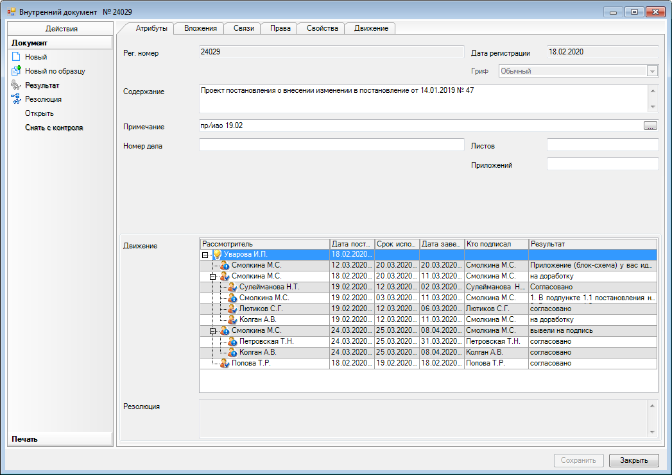

Рассылка:
Общ. отдел, КФ, пресс-центр

1

ПРИЛОЖЕНИЕ
к постановлению администрации
Сосновоборского городского округа
от 10/04/2020 № 760

БЛОК-СХЕМА

Последовательность административных действий исполнения муниципальной функции «Составление бюджетной отчетности об исполнении бюджета Сосновоборского городского округа»

Получение информации от Комитета финансов Ленинградской области о сроках и формах бюджетной отчетности

Доведение Комитетом финансов информации по срокам и формам сдачи бюджетной отчетности до ГРБС

Организация приема отчетности

Проверка бюджетной отчетности ГРБС

Наличие недопустимых отклонений при проверке бюджетной отчетности |  | Отсутствие недопустимых отклонений при проверке бюджетной отчетности ГРБС

ГРБС исправляет выявленные недопустимые отклонения в установленный Комитетом финансов срок |  | Формирование бюджетной отчетности Сосновоборского городского округа

ГРБС представляет исправленную бюджетную отчетность в Комитет финансов
Представление отчетности Сосновоборского городского округа в Комитет финансов Ленинградской области

